Lynkursus

i

Excel



1. Om Excel

Excel er et såkaldt regnearksprogram, dvs. et program der er i stand til at udføre beregninger. Man kan forestille sig skærmen som et stykke kvadreret papir, hvor der skrives tekst, tal og formler, der regner videre på tallene andre steder i regnearket.

Vi vil se på, hvordan man starter programmet, åbner, gemmer, udskriver og lukker et regneark, samt hvorledes programmet afsluttes.

Start af Excel

Excel startes ved at pege på program-ikonen og der-efter dobbeltklikke med musen.

Skærmbilledet i Excel
Kan variere lidt alt efter opsætning

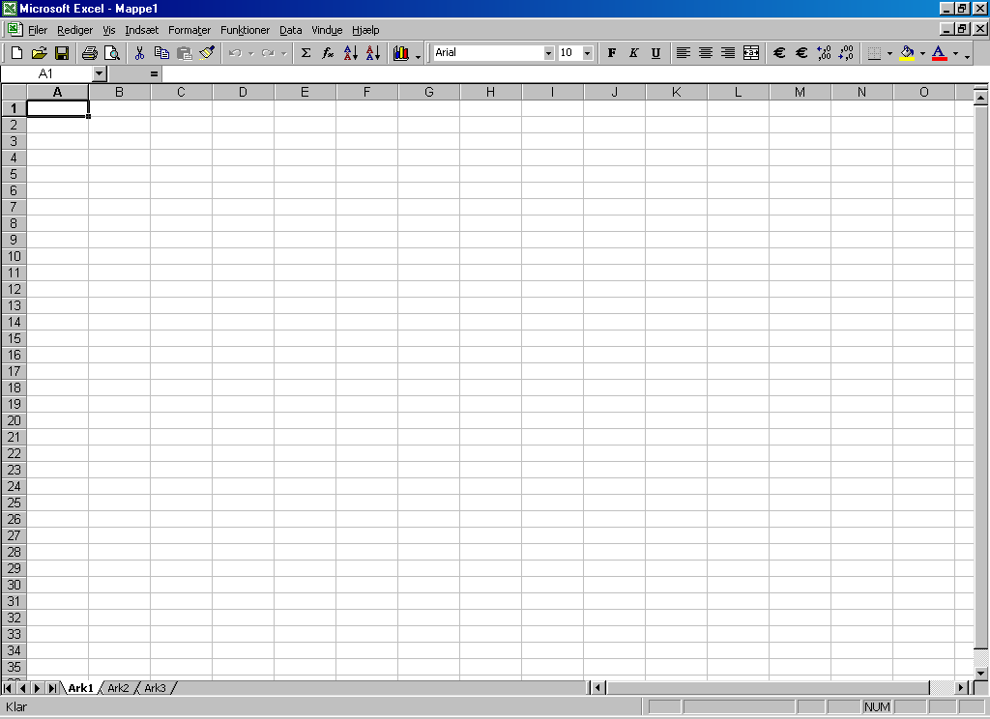
Figur 1

Skærmbilledet består dels af et område øverst på skærmen, hvor der er utallige knapper. Denne del består af 3 linier.
- Den øverste kaldes for kommandomenuen. Hvis der klikkes på en af kommandomenuens tekstdele, fremkommer der en rulletekst med flere valgmuligheder (prøv dig frem). Nogle af mulighederne vil blive behandlet senere. Man kommer bort fra kommandomenuen ved at klikke på andre dele af skærmen eller ved at taste Esc.
- Under kommandomenuen er der en (evt. to) værktøjslinier - her er de mest brugte funktioner placeret. Beskrivelser af knappernes/ikoners funktioner findes på sidste side.

- Under værktøjslinierne ses formellinien, som angiver indholdet af den celle markøren står i. Til venstre ses markørens position, og til højre ses cellens egentlige indhold. På Figur 1 kan du se, at der står A1, fordi markøren står i kolonne A, række 1, kaldet celle A1.

Under formellinien har vi arbejdsområdet. Det består af kolonner navngivet med bogstaver, og rækker navngivet med tal. I dette område skal tal, tekster og formler ind.

Nederst i vinduet er der faneblade, som man kan klikke på. På Figur 1, er Ark1 fremhævet, fordi Ark1 ligger øverst. Hver gang man opretter en ny fil i Excel, “fødes” den nemlig med flere tomme, hvide regneark lagt oven på hinanden. I dette tilfælde 3 ark, men det variere alt efter opsætningen.

Nederst på skærmen ses statuslinien. Her kan man se om forskellige kommandoer er slået til eller ej.

Ud og ind af Excel

At åbne, gemme, skrive, udskrive og lukke et regneark i Excel foregår på stort set samme måde som i Word.

Valgene Filer og Åbn... giver dig mulighed for at åbne et regneark. Du kan enten dobbeltklikke på filnavnet eller klikke en gang på filnavnet og en gang på Åbn-knappen i det vindue, der dukker op. Her er der, ligesom i Word, mulighed for at åbne en fil på A-drevet.

Hvis du har foretaget en ændring af et regneark, er det nødvendigt at gemme ændringerne. Dette gøres ved at vælge Filer og Gem eller Gem som. Du vil evt. blive bedt om at navngive regnearket, hvis det er nyt. Filens efternavnet siger noget om hvilket type dokument, der er tale om. Regneark i Excel har efternavnet xls, mens word-dokumenter har efternavn doc.

Hvis du gerne vil have en udskrift af regnearket, skal du først se på, hvordan det kommer til at se ud på papir, vælg Filer og Vis udskrift. Her kan du se om udregninger/grafer kan være på papiret. Rediger om, så det står pænt på siderne. For at udskrive vælger du Filer og Udskriv.

Når du vil lukke regnearket vælger du Filer og Luk. Hvis du ikke har gemt regnearket, lige inden du lukker det, vil du under lukningen blive spurgt, om ændringer skal gemmes. Dette kan du så vælge at svare ja eller nej til, alt efter om du ønsker ændringerne gemt.

For at afslutte Excel vælger du igen Filer og derefter Afslut. Her kan du igen blive spurgt, om du ønsker at gemme ændringer i et regneark, du evt. har glemt at lukke eller at gemme.

Du kan godt have flere regneark åbne på samme tid. Det sidst nye ses på skærmen og de andre stilles i venteposition. Ved at vælge Vindue kan du finde et af de tidligere regneark. Jeg vil fraråde, at mange regneark er åbne på samme tid, idet maskinen kan blive meget langsom.
2. Formler i et regneark

Den vigtigste brug af regnearket er, som navnet siger, til beregninger. Indtastning af tal er lige så nemt som i tekstbehandling. Det sværere ligger i at indtaste formler og i at få et overblik over matematikken i formlerne. Kopiering af formler er en af de egenskaber, der virkelig reducerer tastearbejdet.

Prøv at skrive noget tekst i en celle og nogle tal i en anden celle. Læg mærke til, at tal står til højre i cellerne og tekst står til venstre i cellerne. Du skal altid taste Retur efter indtastning af en formel eller klikke på det grønne v i formellinien.

Vi skal se på hvorledes formler kopieres, og hvad der sker, når der er et $ med i spillet.

Kopiering af formler

Før vi går i gang, skal vi lige se på regnearterne, som Excel repræsenterer dem

+ plus
- minus
* gange
/ dividere
^ potens (2^3=$2^{3}$)

Gør god brug af parenteser, når du skriver formler i Excel.

Vi starter med et lille eksempel. Start med at åbne et regneark og indtaste følgende tal. Vi vil nu gerne beregne produktet (gange) af tallene i celle A1 og B1. Metoden er

 | A | B | C | - Placer markøren i celle C1.
1 | 2 | 3 |  | - Skriv formlen =A1*B1. Det er vigtigt at starte med =, da det er
2 | 3 | 4 |  | en formel. Hvis = udelades vil Excel tro, at det er en tekst, der
3 | 4 | 5 |  | skrives.
4 | 5 | 6 |  | - Tast Retur, nu skulle der gerne stå 6 i celle C1, hvorfor?
5 | 6 | 7 |  | - Gentag proceduren i celle C2. Ikke i celle C3 - C5!

I celle D1 skal der nu skrives en formel, der ligner den i celle C1, dog med den forskel, at der placeres $ omkring B. Udseendet bliver =A1*$B$1 (Skriv først B1, tryk derefter på tasten F4). Dette giver også et 6-tal som resultat i D1. Betydningen ses måske ved kopiering til række 2. Kopiering beskrives nedenfor.

Vi vil nu se på hvorledes man let og elegant kopierer formler til andre celler.

Udregningerne, der er foretaget i de to første rækker, skal udvides til de øvrige rækker. Det kan selvfølgelig gøres ved at skrive formlerne ind i hver af de resterende 6 celler. Men det kan gøres meget hurtigere. Klik en gang på celle C1 og placer musepilen i nederste højre hjørne, så den bliver til et sort kryds +. Hold højre museknap nede og træk ned til celle C5. Du vil se, at cellerne blive malet sorte. Slip musen. Der skulle nu gerne dukke nogle tal op - passer de tal med din forventning? Gør tilsvarende med celle D1. Hvilken betydning har $-tegnene?

Prøv at placere markøren i hhv. celle C4 og D4 og se på formlerne på formellinien. Prøv at ændre på enkelte tal i kolonnerne A og B, især B1, og se hvad der sker i kolonnerne C og D.

Af resultaterne i kolonne C og D skulle forskellen mellem de to formler gerne fremgå. I C-kolonnen er det de to tal i samme række, der er blevet ganget sammen. I D-kolonnen er det tallet fra A-kolonnen i samme række, der er blevet ganget med tallet i celle B1. Dvs. rækkenumrene ændres ved kopiering, med mindre, der står $-tegn om kolonne-bogstavet.

3. Koordinatsystem med Excel

I dette kapitel vil der blive konstrueret et regneark, der omhandler indtastning af tal til brug i et koordinatsystem og fremstilling af et koordinatsystem.

Målepunkter i koordinatsystem

Når vi laver forsøg i naturfag/fysik, er der nogle gange et stort talmateriale, der skal behandles eller grafer, der skal tegnes. I stedet for at bruge lommeregneren og/eller mm-papir kan du anvende et regneark. Som et eksempel på hvorledes man gør dette, skal du se på øvelsen Sprits massefylde.

Du skal starte med at indtaste de måleværdier vi fik i øvelsen. Til indtastning af tal benyttes det lille numeriske tastatur på højre del af tastaturet. Opbyg et regneark svarende til nedenstående og fyld dine egne/klassens målinger i.

 | A | B
1 | rumfang | vægt | En af opgaverne i øvelsen er at tegne en graf med V ad x-aksen og
2 | V (mL) | m (g) | m ad y-aksen. Det gør vi i Excel. Først skal du vælge de tal, der
3 | 10 |  | skal afbildes i koordinatsystemet. Placer musepilen i celle A3 og
4 | 20 |  | klik en gang. Der vil vise sig et fedt hvidt kryds. Hold venstre
5 |  |  | musetast nede og mal alle tal i cellerne under A2 og B2. Du har nu
6 |  |  | valgt disse tal til videre brug (de skal være malet sorte/lilla, så du
7 |  |  | må ikke klikke andre steder i regnearket nu).

For at plotte disse målepunkter ind i et koordinatsystem skal du gennem Guiden Diagram, der består af 4 trin, hvor du har forskellige valgmuligheder. Følgende er hvad du skal gøre/vælge. Hav tålmodighed!
- Klik på ikonen der er ikonen for Guiden Diagram.

- Her kan du vælge, hvilken repræsentation du ønsker af dine data. Vælg på XY-punkt i venstre side af vinduet og vælg derefter et koordinatsystem med punkter - derefter Næste.
- Her fortæller Excel dig hvilke data du benytter og du får vist et foreløbigt koordinatsystem med dine data. Du vælger Næste, hvis det ser fornuftigt ud.
- Læg mærke til at dette vindue har flere faneblade. Du skal starte med at tilføje forklaringer i fanebladet Titler. Der forbudt at taste retur her, brug musen. Klik i Diagramtitel og skriv Sprits massefylde. Desuden skal der tilføjes Værdiakse-titler, klik under X og skriv V (mL) og under Y og skriv m (g). Desuden skal der vælges lidt flere gitterlinjer, dette gøre i fanebladet Gitterlinjer, hvor du vælger Overordnede gitterlinjer ved punktet Værdiakse (X). Klik så på Næste.
- Du skal her vælge at få diagrammet placeret som objekt i Ark 1. vælg nu Udfør.

Et koordinatsystem med målingerne plottet ind skulle nu gerne dukke op på skærmen (kaldes et diagram). Det skulle gerne ligne nedenstående.
Hvis du synes, at koordinat-systemet er for lille eller stort, placerer du musepilen i kanten af diagrammet (klik evt. en gang på diagrammet), indtil den bliver til en tynd dobbeltpil. Ved at holde venstre musetast ned, kan du nu regulere størrelsen. Sørg for at lave en <Vis udskrift> og justér på dit koordinatsystem, før du skriver ud.

4. Tendenslinier

Vi vil se på hvordan vi kan få Excel til at tegne den bedste rette linie gennem nogle punkter, der er fremkommet ved udførsel af et eksperiment eller andet. Excel løser let og elegant, dette problem. Man kunne dog også forstille sig, at skulle indlægge bedste polynomium eller en anden funktion. Vi vil se på bedste rette linie.

Bedste rette linie

Vi benytter Sprits massefylde og diagrammet fra før igen. Du skal nu have indlagt den linie der ligger tættest på punkterne.
Med højre musetast klikker du en gang på et af støttepunkterne, så de ændrer farve. Derefter klikkes på højre musetast (sørg for at holde pilen på et af støttepunkterne, idet du gør dette). Der vil dukke en rulletekst op.
Vi skal have indsat, det der hedder en tendenslinje. Derfor skal du klikke på Tilføj tendenslinje (punkt 4 i rulleteksten).

Du vil nu se følgende vindue.  Punkterne ser ud til at ligge på en ret linie, så du skal prøve at indlægge en ret linie. Der skal derfor ikke ændres på type, idet Lineær er det samme som en ret linie. Derimod skal vi ændre lidt på indstillingen, dette gøres ved at klikke på fanebladet Indstillinger. | 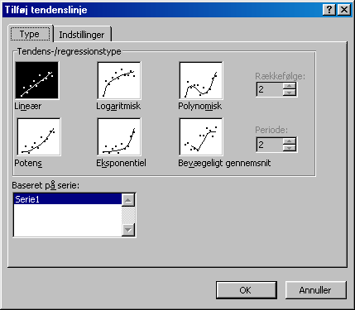

Du kan her se det vindue der nu dukker op. Vi vil gerne kende ligningen for den rette linie - klik derfor ud for Vis ligning i diagram. Excel vil i diagrammet skrive ligningen for den rette linie. Til sidst vælges OK.  Du kan evt. også vælge Vis R-kvadrereret værdi i diagram og du vil også få R² med. R² er et udtryk for hvor godt linien beskriver punkterne. Jo tættere på 1 des bedre. | 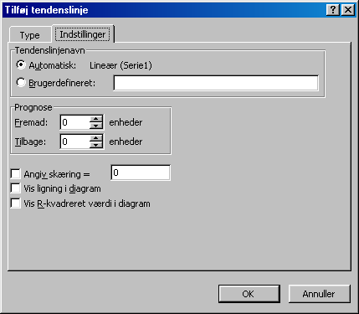

Resultatet skulle gerne ligne dette

5. Værktøjsliniens funktioner

Opretter et nyt regneark.
Åbner et regneark.
Gemmer et regneark.
Udskriver regnearket.
Viser udskrift af regnearket.
Stavekontrol.
Klipper et markeret område ind i udklipsholderen, og fjerner det fra regnearket.
Kopierer et markeret område ind i udklipsholderen.
Indsætter det sidst klippede/kopierede område.
Hvis du vil fortryde en handling, eller hvis du alligevel ikke vil fortryde.
Summen af tallene i en markeret kolonne/række.
Her ligger mange forskellige funktioner, f.eks. de trigonometriske og finansielle funktioner.
Til stigende eller faldende sortering af tekst.
Guiden Diagram, der er omtalt side 5-8.
Skrifttype og størrelse kan vælges her.
Bruges til Fed, Kursiv og Understregning.
Venstre, centreret eller højrestillet tekst/tal vælges her. Man kan også vælge at cen-
trere over flere celler.
Formatering af tal til hhv. valuta, procenter, decimaltal.
Bruges til at forøge eller formindske antallet af decimaler.
Giver mulighed for at lave forskellige ramme og stregtykkelser om cellerne.
Farveladeknapper.

